<https://habr.com/ru/companies/yandex_praktikum/articles/769644/>

«спулил изменения» значит «забрал из удалённого репозитория изменения, сделанные другими разработчиками».

«Запушил фикс» — отправил исправления в удалённый репозиторий.

«Поймал конфликт» — столкнулся с пересечениями в изменениях кода.

на GitHub любой человек может создать репозиторий и хранить там своё портфолио или базу знаний. Например, вы создавали тест-кейсы и хотели бы их приложить к резюме — выложите их на GitHub и дайте работодателю ссылку на репозиторий. Это здорово продемонстрирует ваши скилы (навыки).

Установка git дистр

<https://git-scm.com/book/ru/v2/%D0%92%D0%B2%D0%B5%D0%B4%D0%B5%D0%BD%D0%B8%D0%B5-%D0%A3%D1%81%D1%82%D0%B0%D0%BD%D0%BE%D0%B2%D0%BA%D0%B0-Git>

**Мануал установка настройка**

https://selectel.ru/blog/tutorials/how-to-install-git-to-windows/

Git – распределенная система контроля версий.

Хранят

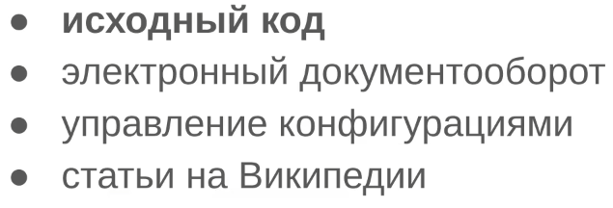

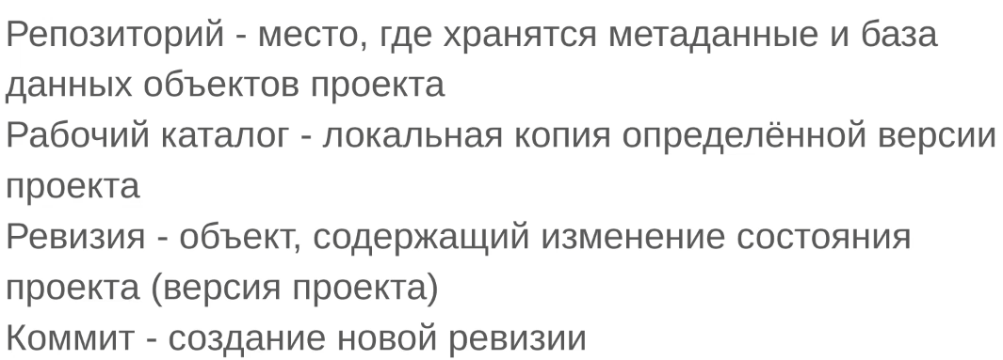

**Что такое SSH-клиент?**

Клиент SSH обеспечивает безопасную среду для подключения к удаленному компьютеру . Аутентификация завершается с использованием имени пользователя и пароля. Если вам требуется доступ к командной строке без ввода пароля, для аутентификации используются принципы открытого и закрытого ключей.

**Первоначальная настройка и создание репозитория**

Перед началом работы с Git нужно указать свое имя и email, которые в дальнейшем будут записываться в историю изменений при каждом коммите. В будущем это позволит понять, кто именно внес те или иные изменения.

Откроем любое из приложений — Git Bash или Git CMD. Первое — это командная строка в стиле Linux, второе — командная строка в стиле Windows. Выбирайте то, что вам ближе. Мы выберем Git Bash и выполним две команды:

**git config --global user.email "git-user@selectel.ru"**

**git config --global user.name "Selectel Git User"**

Теперь Git полностью готов к работе. Давайте создадим репозиторий и зафиксируем в нем первое изменение (сделаем коммит). Для начала создадим каталог для будущего репозитория и сразу перейдем в него:

**mkdir first-repo && cd first-repo**

**mkdir** *создать новую директорию*.

**Cd** *текущая рабочая директория изменяется на указанную.*

Создаем новый репозиторий в этом каталоге:

*Инициализация выполняется в принципе один раз на проект, когда вы создаете что-то новое. После этого забываем про git init.*

**git init**

Увидим ответ:

**Initialized empty Git repository in C:/Users/git\_user/first-repo/.git/.**

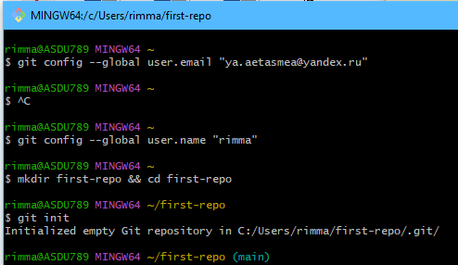

Это означает, что в директории создан новый репозиторий. **Далее создадим текстовый файл**, назовем его README.md, и напишем в нем любой текст. Но сам по себе этот файл не попадет в следующий коммит. Мы должны проиндексировать изменения, то есть явно сказать Git-у, что этот файл нужно учитывать в следующем коммите:

**touch rmfile.txt создали файл**

**git add rmfile.txt добавляем файлы в гит чтобы они отслеживались**

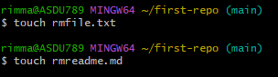

Далее введем команду:

**git commit**

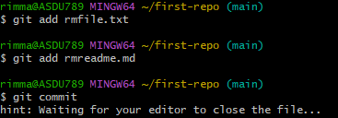

Откроется текстовый редактор, который мы выбирали на этапе установки Git. Тут нам нужно ввести комментарий для коммита, то есть кратко описать изменение, которое мы сделали. Мы напишем такой комментарий:

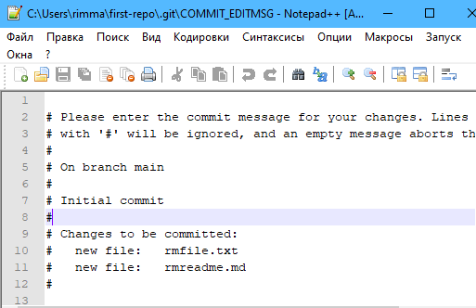

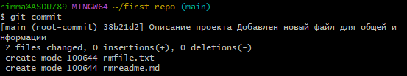

Обратите внимание, что Git автоматически добавил подсказку в это окно. При этом она не войдет в коммит, потому что в начале строки стоит символ решетки, и Git проигнорирует ее. Но она может быть полезна для дополнительной проверки: мы видим название текущей ветки и список файлов, которые войдут в коммит.

Сохраним файл и закроем редактор. Увидим примерно следующее сообщение:



Мы успешно сделали первый коммит.

Сообщение содержит следующие данные о коммите:

* **master** — для какой ветки он был выполнен
* **root-commit**— является корневым (первым) коммитом
* **1e36e0f** — уникальный идентификатор (контрольная сумма)
* **Инициализация проекта** — заголовок описания к коммиту. При этом другие пункты — не отображаются
* **2 files changed**— количество измененных файлов
* **6 insertions(+)** — количество добавленных в файлах строк
* **create mode 100644** — права доступа к файлам в [Unix-стиле](https://youtu.be/KrlYu1ToS-o" \t "_blank)

Первая команда, которую вы скорей всего будете выполнять чаще всего **git status**. 

**git log** информация по сделанным коммитам

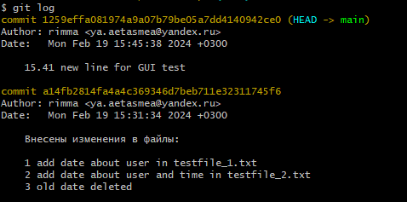

**gitk&** запуск инструмента для отслеживания ветвей

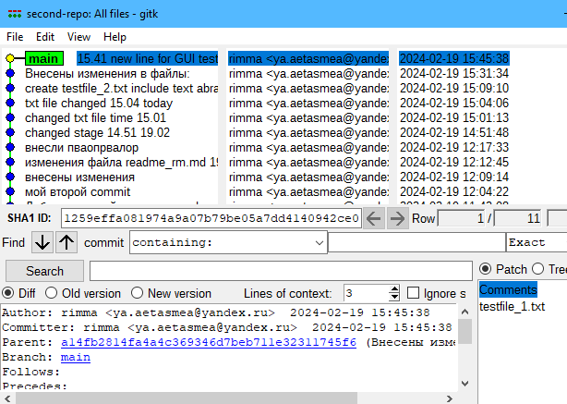

**GIT для тестировщика**

**Для git cmd**

Команда git команды инфа . убедиться что встал

copy NUL .gitconfig





git config --list –global проверяем инфу в файле .gitconfig

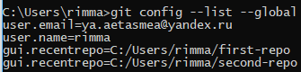

**1 Регистрация на github.com**

Git это клиентсерверная архитектура. Клиент git это то , что установлено на мой компьютер. Сервер внутренний репозиторий компании, где хранится код или github с публичными репозиториями кода для разработчиков на аутсорсе.

<https://github.com/rimma-er/Rm_storage>

**2 Копируем репозиторий из github на локальный компьютер в подготовленную папку.**

Создать папку для хранения репозитория C:\Users\rimma\**GIT\_web**

Перейти в папку **GIT\_web**

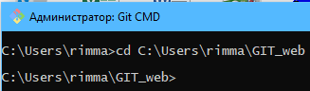

Копируем репозиторий в локальную папку **git clone https://github.com/rimma-er/Rm\_storage.git**

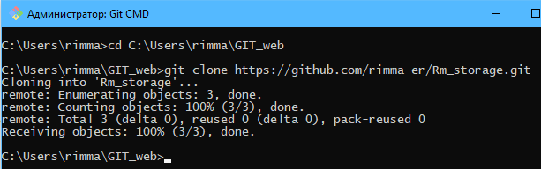

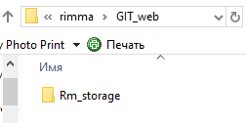

**3 Локальная работа с репозиторием из git hub**

Преходим в локальный репозиторий C:\Users\rimma\GIT\_web\**Rm\_storage**

Смотрим его текущее состояние. Какие есть действия /данные.

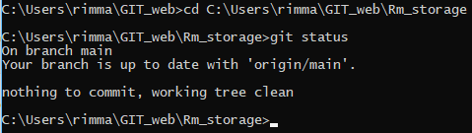

Создать файл File1.txt в папке **Rm\_storage**

Смотрим git status. Файл не отслежен (untracked)

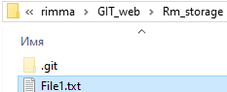

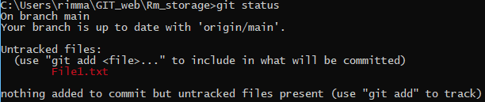

Сделать запись в файл. Показать файл гиту. git add File1.txt

Проверить состояние git status. Теперь он в системе.

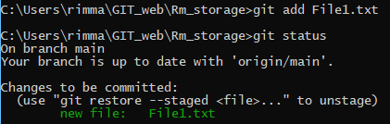

Изменим текст в файле и git status. Изменения система зафиксирует теперь.

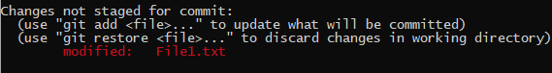

Можно **откатиться к начальной** версии или **согласиться с изменениями**.

Соглашаемся. git add File1.txt git status. Остается только конечная верссия.

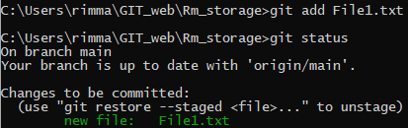

**4 Добавляем файл в git hub в браузере**

Фиксируем изменения с подробным описанием что сделали. Это локально.

**git commit -m "create and modified file File1.txt"** и **git status**

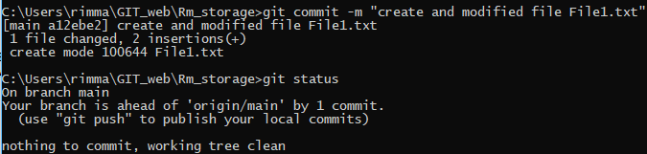

Чтобы отправить файл на удаленный репозиторий git hub **git push**



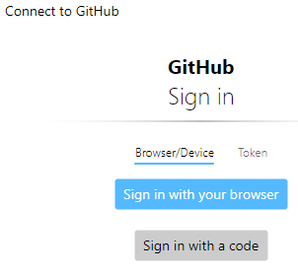 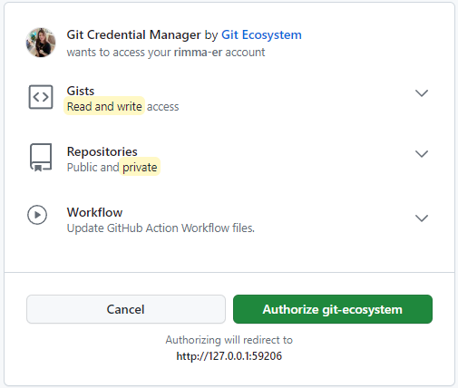

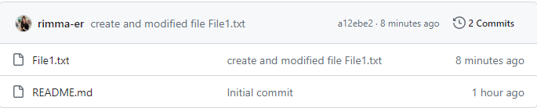

**5 Добавляем файл с изменениями в локальный репозиторий (синхронизация)**

Изменили файл в git hub

В локальной папке открываем git bush

git status

cat File1.txt смотрим содержимое файла. Пока не видит локально изменения



git fetch показывает что есть изменения в вебе, ничего не меняет 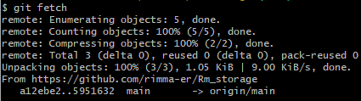

**git status** показывает инфу что локальная ветка отстает на один коммит.

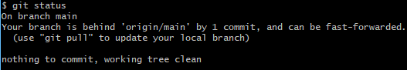

**git pull** вносит изменения из удаленного репозитория в локальный. Ветки синхронизируются

**git status**

**cat File1.txt** видим что новые изменения содержимого появились

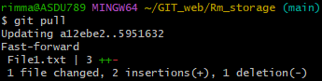

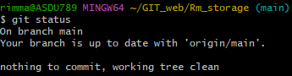

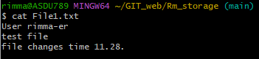

Локальная и удаленная директории синхронизированы.

**Updating a12ebe2..5951632** этот номер - хэш коммита, по нему можно отследить все комиты которые проводились



**git log** смотрим все проделанные комиты.

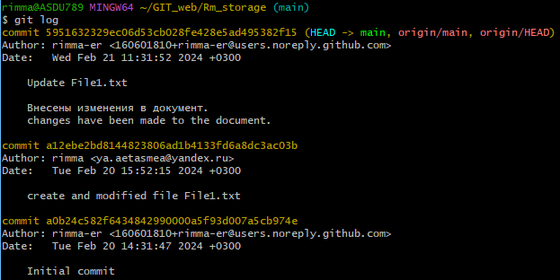

**git log --author rimma** См изменения определенных авторов

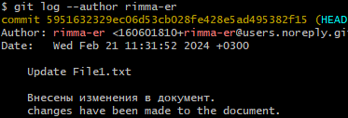

**git show** номер хэша См содержание определенного комита

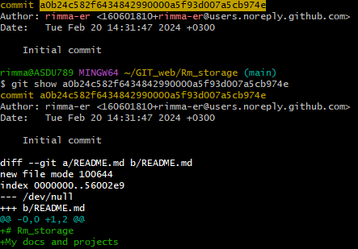

**git show** инфа по самому последнему комиту

**git blame File1.txt** инфа по автору комита, какие изменения внес

**git blame File1.txt|grep 123** Кто вносил изменения по конкретной строке в файле



**git blame File1.txt|grep rimma** какие строки вносил конкретный автор в этот файл.

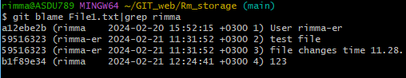

**echo "add line" >> File1.txt** добавить строку в файл (добавили строку с текстом add line)

**git diff** см разницу между версиями файла после изменений

Синхронизируем файлы локальный и удаленный **git commit –m** и **Git push**



**Простые конфликты и откаты изменений в GIT.**

Добавляем файл в локальную папку c текстом внутри

**echo "new line текст для нового файла" >> Newfile.txt**

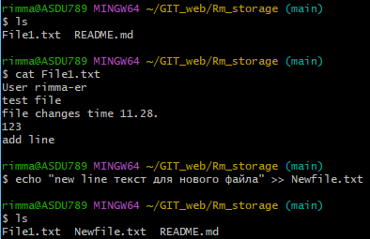

Git status

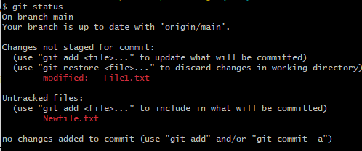

Добавляем все файлы (a) и сообщение для коммита (m) **git commit -a -m "new commit today 11.32"**

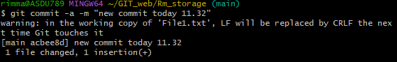

Откат изменений последнего коммита git reset Head~1



Git add Newfile.txt commit

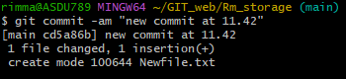

Для **конфликта (когда сеть и локалка не синхронизированы между собой)** создаем файл conflicttest на гит хаб

И делаем git push , получаем конфликт

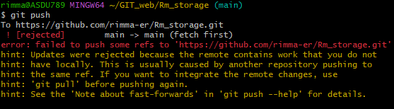

Надо залить изменения из гит хаб в локальный репозиторий

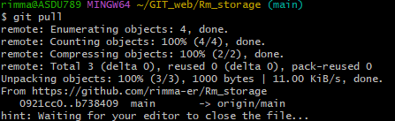

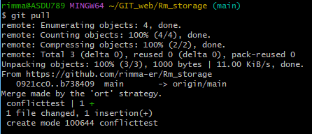

Снова залить изменения в гит хаб из локальн репозитория

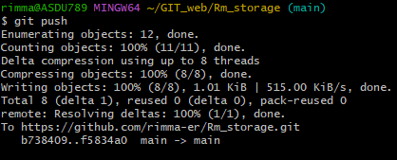

Обновить гит хаб. Проверить что все есть.

**конфликт разночтения (когда в одном и том же файле в сети и локалке отличается строка текста)**

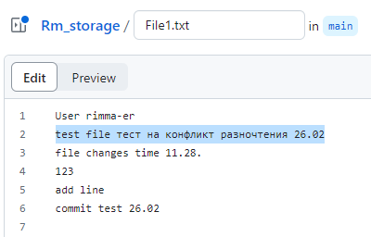 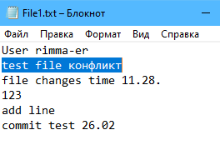

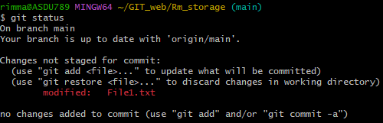

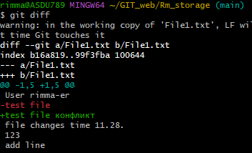

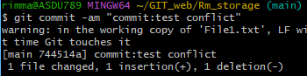

При попытке залить в гит хаб и локалку изменения будет конфликт

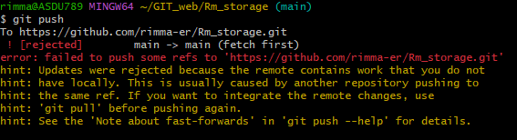

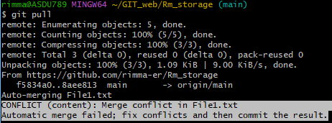

Решение 1. Если мы не знаем в чем разногласие информации обратиться к разработчику чтобы он решал вопрос.

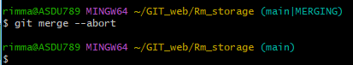

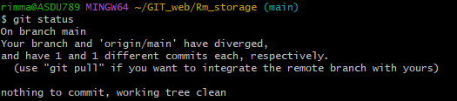

Решение 2.

Снова воспроизводим проблему

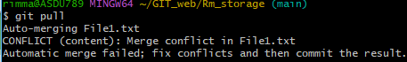

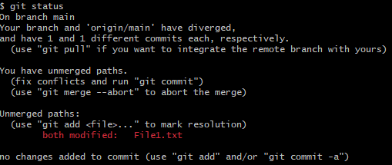

Система сама указывает где конфликт

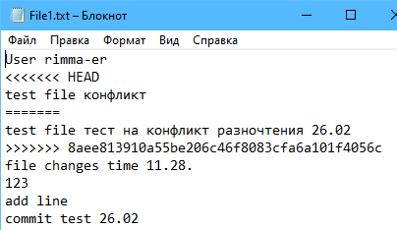

Убираем лишнее. Оставляем только нужные строки.

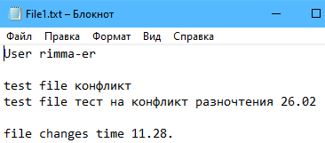

Далее

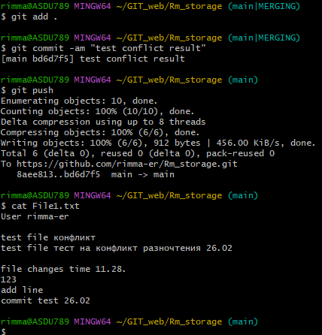

**git add .** Относительный путь . обозначает текущую директорию, т.е. ту, в которой была запущена команда. Таким образом, если вы выполняете команду add не в корневой директории проекта (той, где лежит .git/), то будет обработано содержимое только текущей директории.

**Откат изменений checkout**

Добавим строку с файл

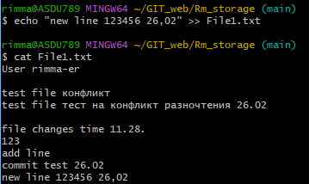

Откатываем изменение для одного файла. Чтобы строки не было

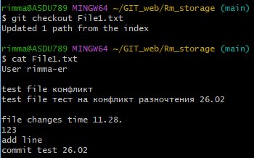

Добавим строки в несколько файлов

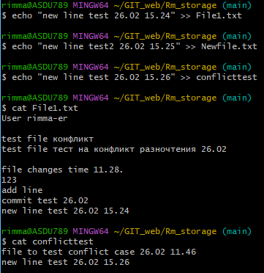

Откатываем изменение для нескольких файлов



**Добавить изменения во временное хранилище:**

Добавляем строку.

git stash помещаем во временное хранилище

строки больше не видно в файле

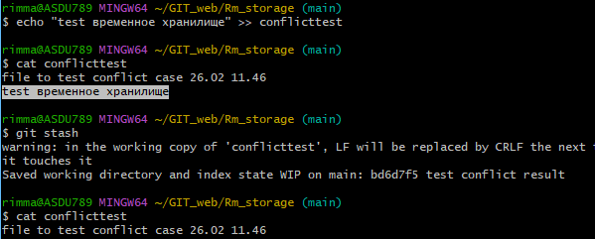

Вернуться к изменениям

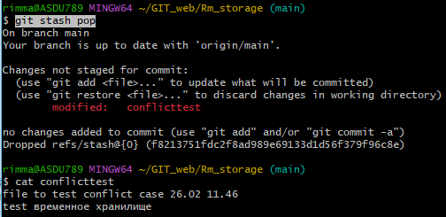

Удалить строку навсегда из временного хранилища. В файле строка останется

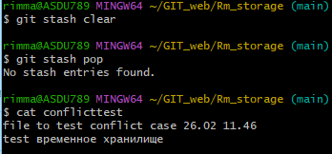

**Git stash** перемещает текущие изменения (так называемые local changes) в локальную директорию, которая выполняет роль специального хранилища, то есть скрывает эти изменения, сохраняя их отдельно, с опцией вернуть позже, когда это понадобится. Все «прятанья», создаваемые git stash, делятся на две категории: **индексированные** и **неиндексированные**. С помощью откладываемых изменений можно удобно и оперативно работать в нескольких ветках, не рискуя потерять важные участки кода. можно избежать некоторых сложностей в процессе разработки мобильных приложений, веб-приложений и других продуктов.

**Создание дополнительной ветки**

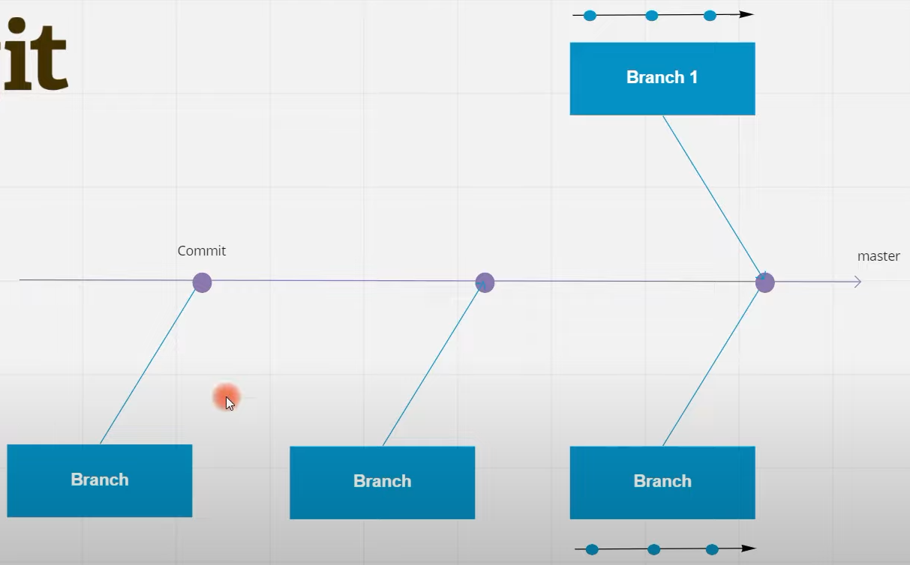

Сделать корневым каталог **cd Rm\_storage**

Создать ветку git branch first\_branch

Проверить что она есть (основная ветка помечена \*)

**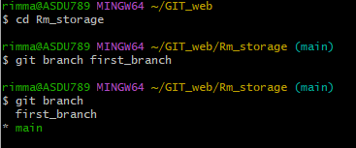**

Переключиться на новую ветку с названием first\_branch

Проверить что переключились

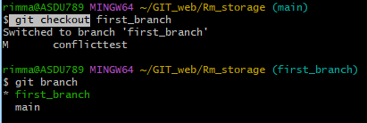

Добавить текст в файл. Комиты по изменениям будут в новой ветке.

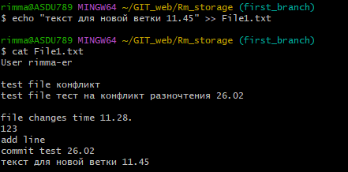

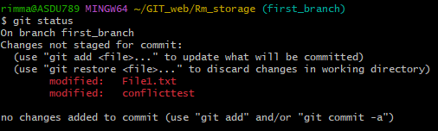

Комит по изменениям для новой ветки

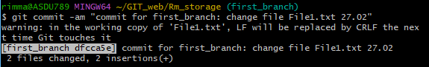

Сохраняем изменения в гит хаб

Получаем ошибку фатальный: текущая ветка first\_branch не имеет восходящей ветки.

Тк мы не создавали ветку first\_branch в гит хаб

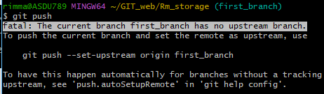

Связываем локальную ветку с удаленной

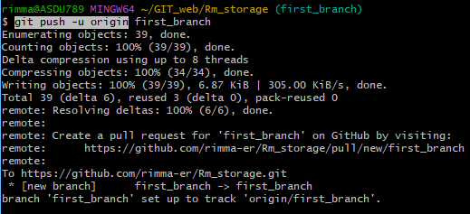

Проверяем как выглядит измененный файл

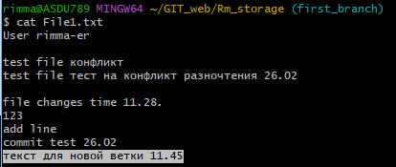

Проверяем есть ли ветка на гит хабе

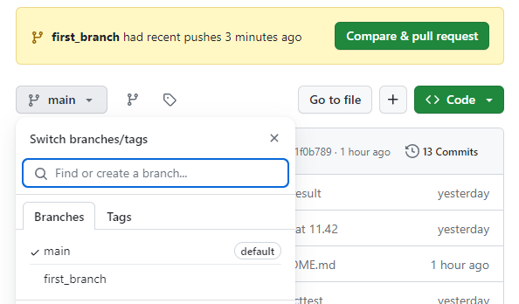

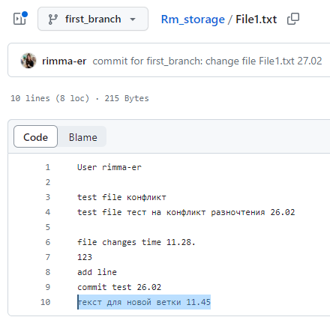

Закончили вносить изменения в новую ветку и хотим залить изменения в основную ветку main. Нужен merge



Для этого Вернуться в основную ветку.



Заливаем новую ветку в основную.

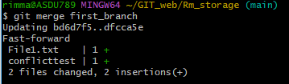

Updating bd6d7f5 последний коммит в текущей ветке

.dfcca5e хэш коммита который последним добавлен в основную ветку.

Fast-forward стратегия по которой происходило слияние (есть еще no Fast-forward)

Можем посмотреть статус и увидеть что есть один коммит который надо сделать.

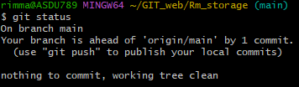

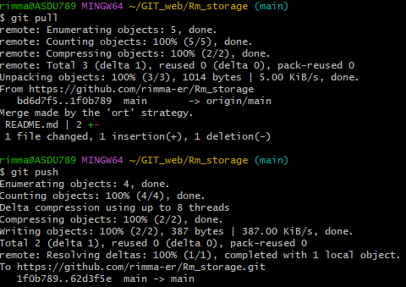

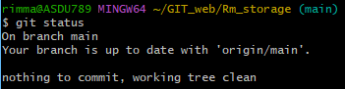

**Конфликты во время merge (Слияния)**

Пусть локальный и удаленный репозиторий отличаются.

Завести файл [conflict\_branch](https://github.com/rimma-er/Rm_storage/blob/main/conflict_branch) на гит хабе

File1.txt изменить в локалке.

Добавляем новую ветку

Чеком проверяем что получилось / файл изменен

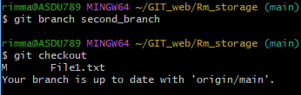

Проверяем ветки

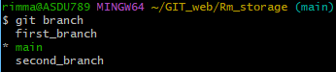

Переключиться на вторую ветку



Создаем новый файл для второй ветки

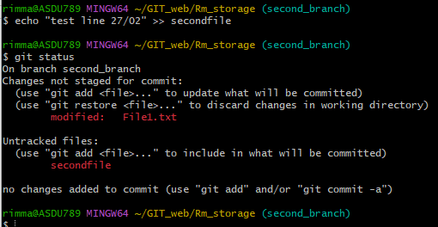

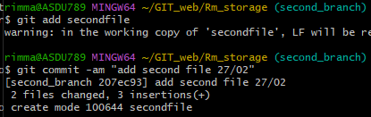

Связываем локальную ветку с удаленной (локальный репозиторий)

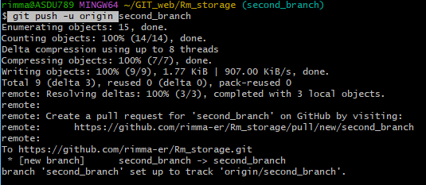

Делаем слияние основной ветки и второй (локальный репозиторий)

Для этого переключиться на основную ветку



Делаем слияние второй ветки с первой (локальный репозиторий)

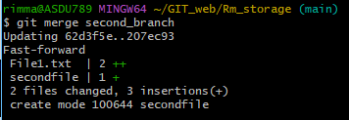

Заливаем в гит хаб. Будет ошибка. Несоответствие данных

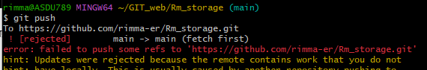

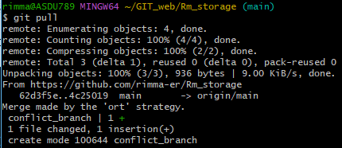

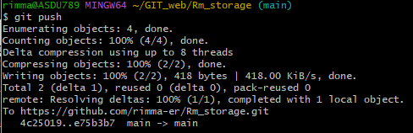

Ошибка при изменении одного и того же файла , одной и той же его строки



Меняем содержание строк файла локально и в гит хаб

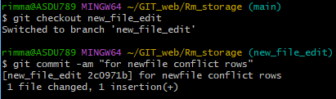

локально

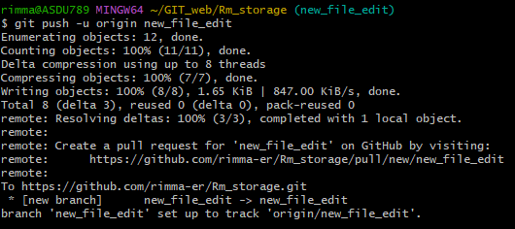

Слияние и отправка в гит хаб

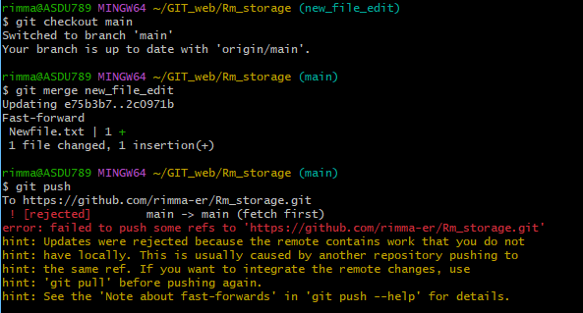

Конфликт

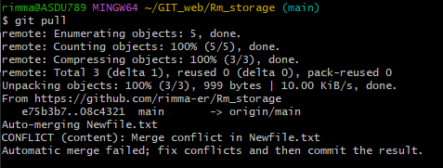

Исправляем ошибку/несоответствие данных

Несоответствие строк в одном файле правим вручную

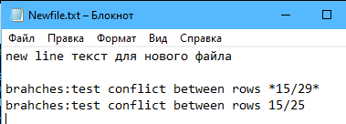

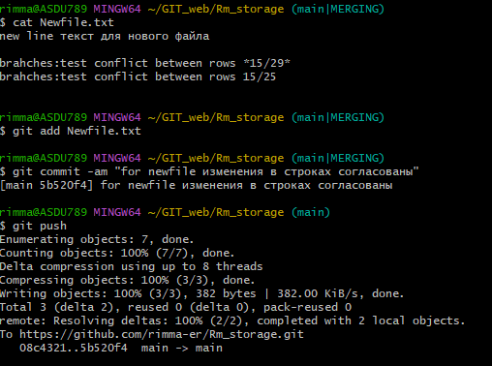

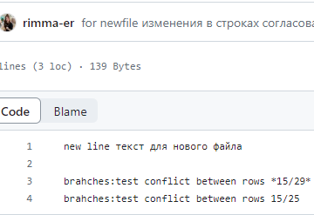

Переименовать ветку firdname в renamefirdbr (если пустая)

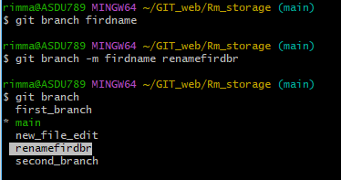

Переименовать ветку (если с файлами)

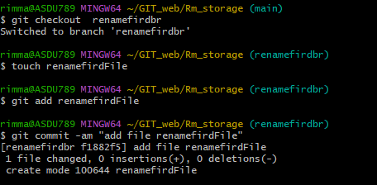

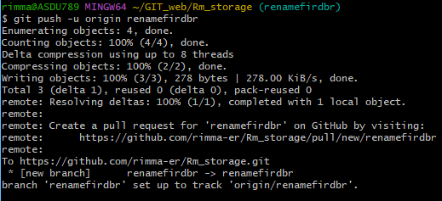

Теперь переименовываем ветку renamefirdbr в firdbranchnew



На гит хабе не переименовалась Поэтому **удаляем ветку** renamefirdbr

Обращаемся к ней.

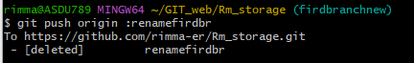

Добавляем новое название

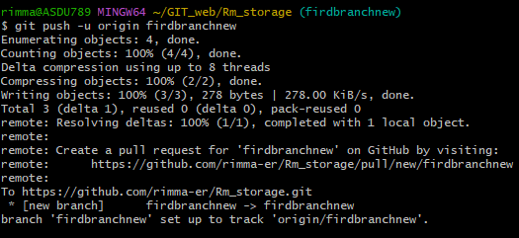

**Удалить** ветку из **локального** репозитория.

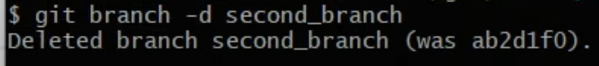

Вернуть ветку если удалена

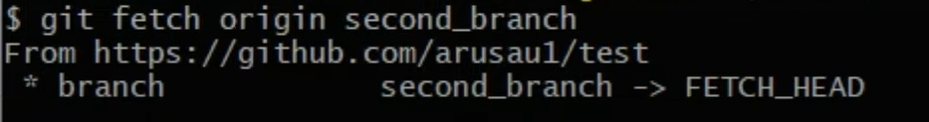

**Запуск GIT GUI**



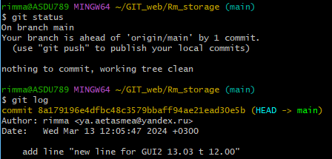

Запуск инструмента для просмотра ветвей и связей



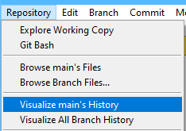

**GIT Flow**

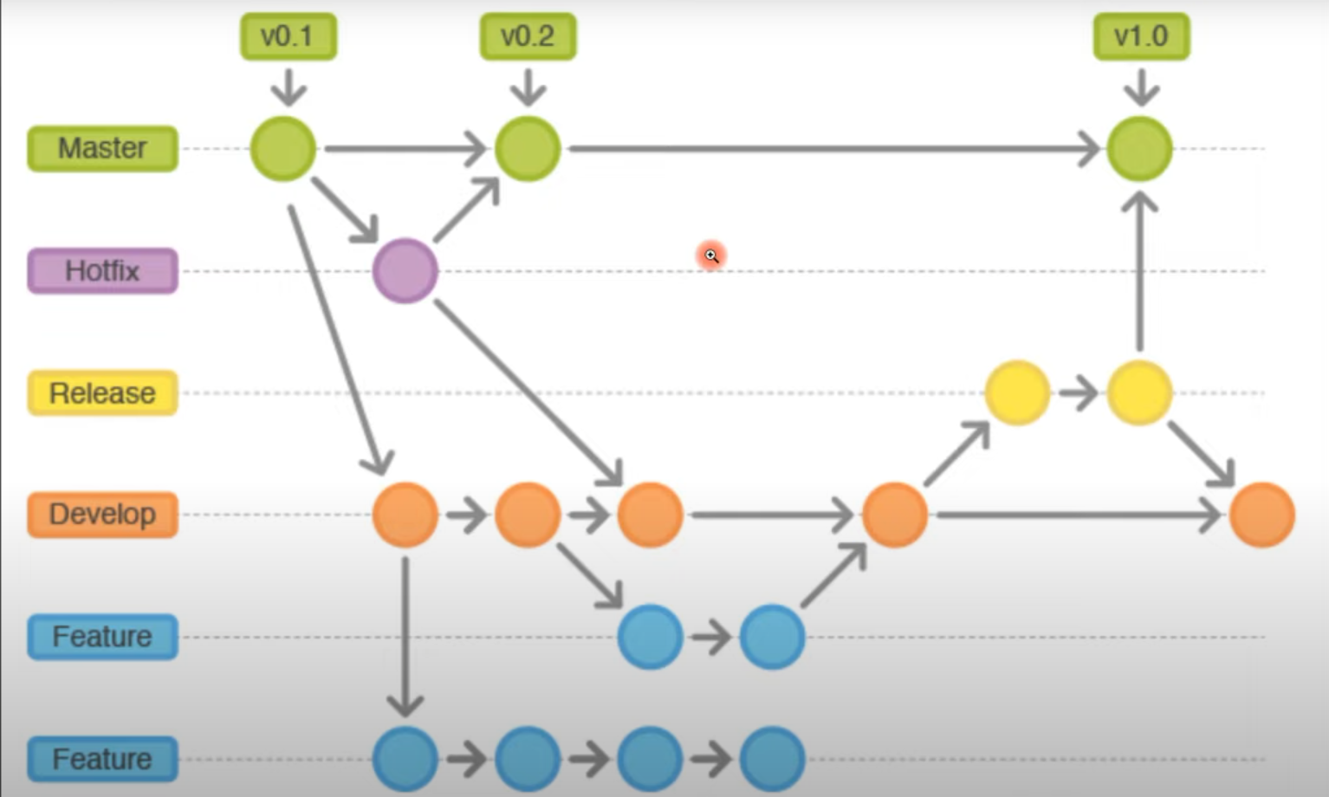

Ветки

Основные:

**Master** рабочая версия продукта. Там код , который хранится на проде

**Develop** – происходит разработка.

*В начале создаем репозиторий и мастер ветку.*

*Потом делаем ее копию – Develop ветку.*

*Отдельные функции отрабатывают на Feature ветке. Потом заливают в develop. Происходит мердж develop и Feature*

*Если там все прошло хорошо появляется Release ветка на которую все добавляют. Она считается стабильной. На ней работают тестировщики. Здесь проходят только правки багов.*

*Если ошибок нет, заливаем Release в Master и Develop. Чтобы была стабильная версия приложения.*

Дополнительные ветки

**Feature** дополнительные ветки для разработчиков если нужно поработать над отдельными функциями.

**HotFix** ветка для быстрого фикса багов с прода

**Release** подготовка к новому релизу

**VSCODE**

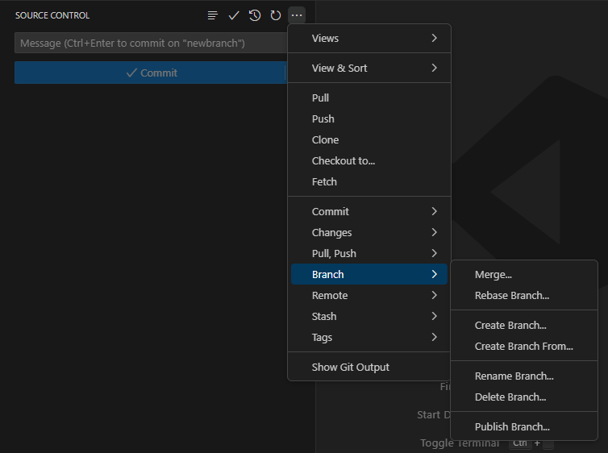

**Branch > Merge** подгружаем данные с какой-то ветки на свою ветку (к которой подключены)

**Branch > Rebase Branch** с текущей ветки перенаправляем на другую ветку.

**File>Close folder** Закрыть теущий проект

Как подключиться к проекту в котором меня не было в гитхаб:

1. Создаем себе локально папку.
2. Клонируем в VScode себе репозиторий по ссылке из гитхаба
3. Указываем папку которую создали для сохранения

**Если не хотим выгружать в гит хаб какие-то файлы**:

Создать файл **.gitignore**

Внутри написать список файлов которые не хотим выгружать

**/** в конце значит папка и все ее файлы

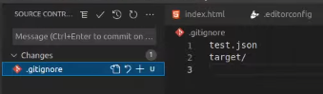

Сам файл **.gitignore** надо выгружать

**Удаленная работа не на своем компьютере (без локального репозитория)**

1. VS Code можно открыть в браузере <https://vscode.dev>
2. Авторизоваться. Подключить репозиторий из GitHub

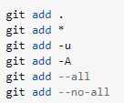

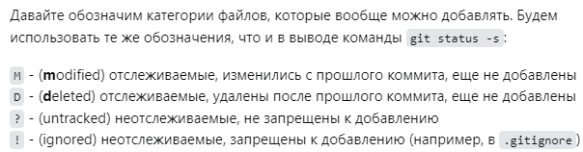

Amend last commit Изменить последний коммит

stage change Cмена этапа

Команда commit

Commit/Коммит - это способ сохранения изменений в коде. Каждый commit содержит информацию о том, что было изменено в коде и кем были внесены эти изменения. Они позволяют разработчикам отслеживать изменения в своем (или чужом) коде и возвращаться к предыдущим версиям, если это необходимо.

В автоматизации тестирования есть человекочитаемые языки, например Gherkin. Он используется для описания сценариев тест-кейсов для автотестов. Это не код приложения, а, по сути, обычный текст. Писать на таком языке может кто угодно, для этого не нужны специальные знания. Пример тестового сценария на Gherkin:

Scenario: Successful registration

Given I am on the registration page

When I enter username “admin”

And I enter password “password”

And I confirm password

And I click the register button

Then The successful registration page is opened

Я встречала проекты, где ручные тестировщики используют Gherkin для написания сценариев, а автоматизаторы уже переводят их в код.